Andrea Gaeta

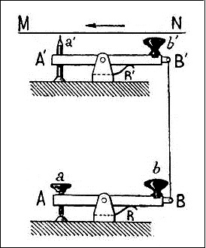

**Morse News**

Avviamento alla telegrafia della lingua



*GLI ATOMI - 31*